3 – 4 марта 2015 года на базе МБОУ «Комсомольская средняя общеобразовательная школа №1» проводился муниципальный этап республиканского конкурса «Учитель года - 2015».

Конкурс проводился в целях повышения социального статуса и профессионализма работников образования, развития и расширения профессиональных контактов, пропаганды инновационных педагогических идей и достижений, распространения педагогического опыта учителей района.
Учитель! Труд твой кропотливый,
С каким трудом ещё сравнишь?
Ты словно сеятель над нивой,
Ты будто первооткрыватель,
Ведёшь по жизни молодёжь,
Ты в тоннах знаний, как старатель,
Крупицу золота найдёшь!
Этапы Конкурса
- Учебное занятие (регламент 30 минут). При проведении учебного занятия с учащимися, конкурсанты применяли метапредметный подход и междисциплинарные связи, формировали целостную картину мира и надпредметные компетентности.
- Разговор с учащимися (регламент - 20 минут). Участники конкурса обсуждали с учащимися актуальные для них вопросы в режиме импровизации.
- Методическое объединение (регламент: до 10 минут). Конкурсанты представили свой профессиональный опыт, в котором отражались инновационные подходы к образованию, сущность используемых образовательных технологий, способы взаимодействия с коллегами по формированию метапредметных результатов в соответствии с современными требованиями. Выступления сопровождались презентациями.

Участники конкурса «Учитель года – 2015»
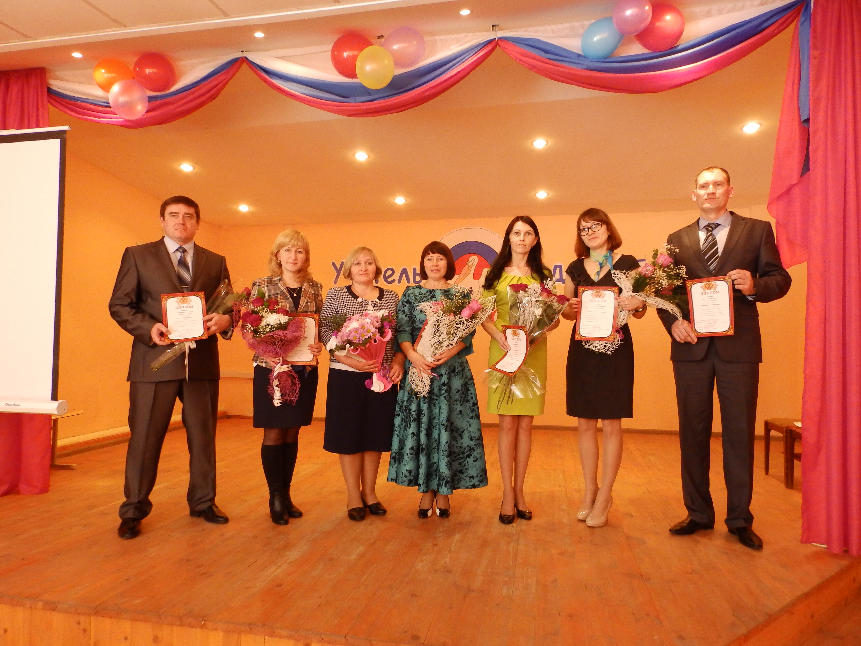
- Павлинов Евгений Юрьевич – учитель основ безопасности жизнедеятельности муниципального бюджетного общеобразовательного учреждения «Лицей №1» р.п.Чамзинка.
- Щетинина Татьяна Александровна - учитель музыки муниципального бюджетного общеобразовательного учреждения «Комсомольская средняя общеобразовательная школа №2».
- Карасева Людмила Александровна – учитель биологии муниципального бюджетного общеобразовательного учреждения «Медаевская основная общеобразовательная школа».
- Аникина Татьяна Ивановна – учитель начальных классов муниципального бюджетного общеобразовательного учреждения «Комсомольская средняя общеобразовательная школа №1».
- Кочкурова Татьяна Ивановна – учитель русского языка и литературы муниципального бюджетного общеобразовательного учреждения «Апраксинская средняя общеобразовательная школа».
- Подберёзко Татьяна Васильевна – учитель английского языка муниципального бюджетного общеобразовательного учреждения «Комсомольская средняя общеобразовательная школа №3».
- Лаврушкин Виталий Васильевич – учитель музыки муниципального бюджетного общеобразовательного учреждения «Чамзинская средняя общеобразовательная школа №2».
Итоги конкурса подвела Новикова Татьяна Викторовна - начальник управления по работе с учреждениями образования, культуры и спорта администрации Чамзинского муниципального района, председатель жюри.
Татьяна Викторовна подчеркнула, что учитель всегда был проводником добра, знаний и новых идей в сердца и умы наших детей. И чем ярче личность педагога и обширнее его интересы, тем авторитетнее он для учеников. А наш Чамзинский район богат талантливыми педагогами, признанными не только у нас в районе, в республике, но и на Всероссийском уровне, данный конкурс тому подтверждение.
На нашем празднике добра,
Ума и радости открытий
Не может побежденных быть,
Есть лишь достойный ПОБЕДИТЕЛЬ!
Победителем конкурса стал Павлинов Евгений Юрьевич!!! Искренне поздравляем его и желаем больших творческих успехов на региональном этапе конкурса!!!
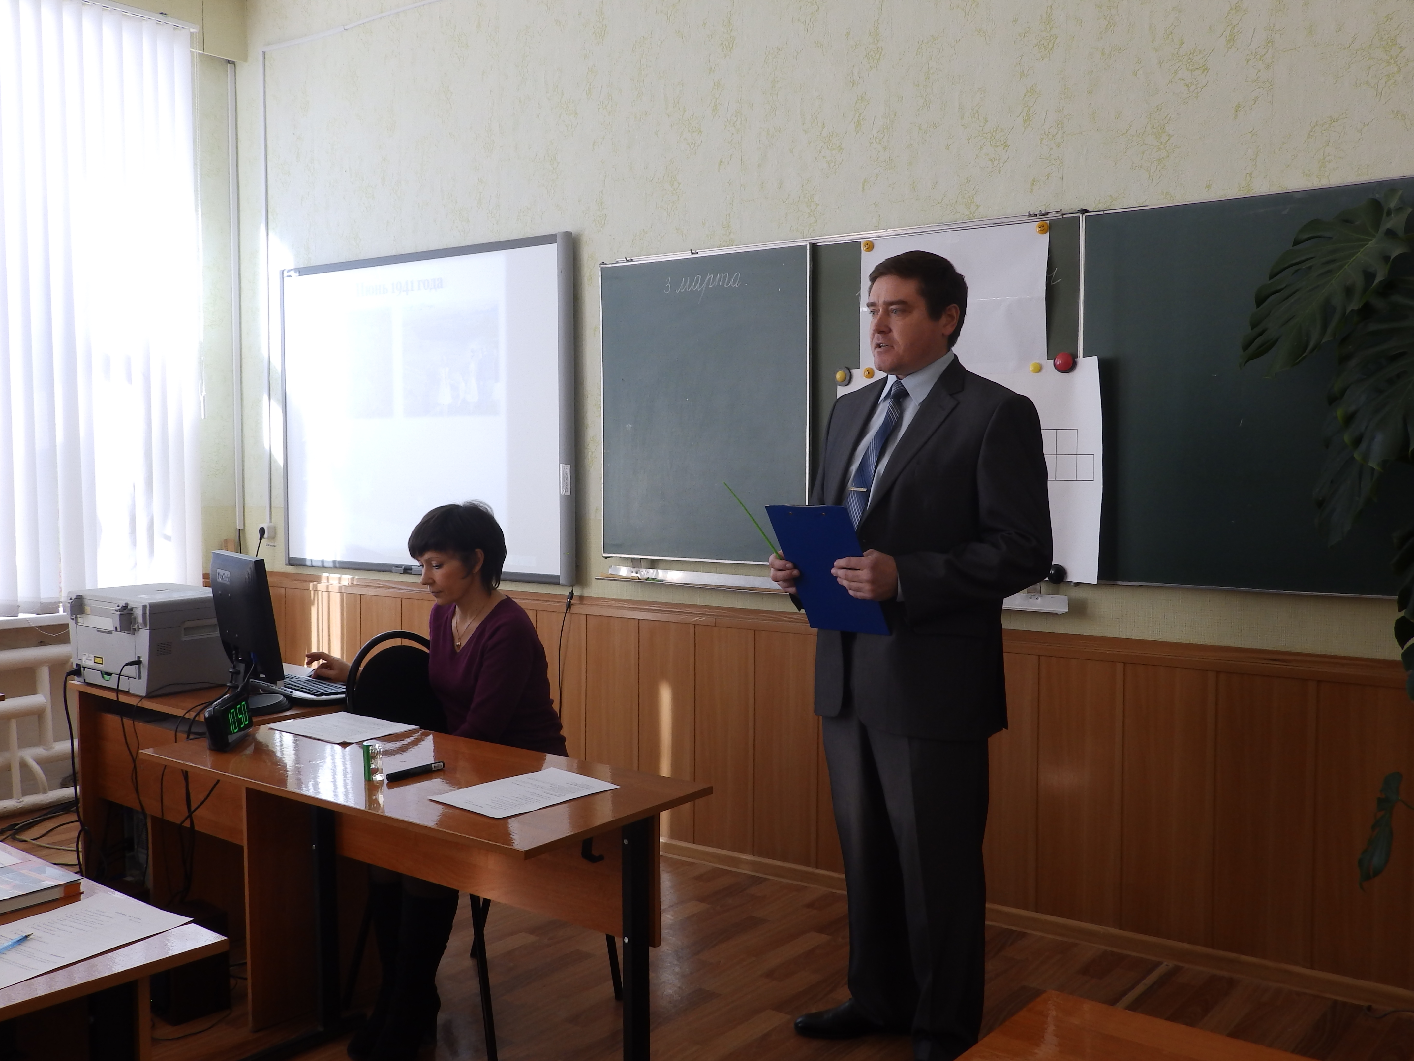
Кто говорит, грустя, «Финал!», Когда сегодня лишь начало! Созвездье множества сердец Отныне в небе засияло! Уж много лет горят огни Но это лишь начало для отсчета. Финала нет. Есть новые пути Для высшего, для звездного полета!

